Урок в музее «1941: рождение Победы?»

Лист исследования группы № 1 – «Начало войны»

Сайт Государственного музея обороны Москвы: http://gmom.ru/
Дополнительные материалы, представленные на сайте музея: http://gmom.ru/Sobitiia/Istoriia-10-klass-List1

Вам предстоит исследовать события начала Великой Отечественной войны: ознакомьтесь с фотографиями зала №1, которые представлены на сайте Государственного музея обороны Москвы (ГМОМ): http://gmom.ru/Ekspoziciia.

Задание № 1

Рассмотрите внимательно карту немецкого плана нападения на СССР (http://gmom.ru/Sobitiia/Istoriia-10-klass-List1) и ответьте на вопросы.

1. Сколько существовало основных направлений наступления немецких войск? Какие советские города были основными целями на каждом направлении?

Запишите ответы в виде таблицы.

№ направления наступления немецких войск | Советские города-цели каждого направления

2. Какие страны − союзники фашистской Германии наступали на второстепенных направлениях? Какие советские города подверглись их нападению?
Запишите ответы в виде таблицы:

Страны − союзники фашистской Германии | Советские города, подвергшиеся нападению

3. Захватом каких советских городов немецкие войска планировали завершить наступление?
____________________________________________________________________________________________________________________________________________
Задание № 2

Найдите и прочитайте высказывания фашистских вождей (http://gmom.ru/Sobitiia/Istoriia-10-klass-List1). Дайте ответы на следующие вопросы:

а) в каком положении должны были находиться народы Советского Союза после победы Германии?
____________________________________________________________________________________________________________________________________________
______________________________________________________________________

б) как вожди фашизма обосновали необходимость нападения Германии на СССР?
____________________________________________________________________________________________________________________________________________
______________________________________________________________________

Задание № 3

Рассмотрите фотографию мотоцикла и других образцов немецкого вооружения и техники, представленные на сайте музея в разделе http://gmom.ru/Sobitiia/Istoriia-10-klass-List1.

Какое боевое качество немецкой армии демонстрирует каждый из представленных образцов? Ответ оформите в виде таблицы.

Образец вооружения/техники | Соответствующее качество немецкой армии
Танковые траки
Армейский мотоцикл
Станковый пулемёт
Задание № 4

Оружие составляло основу вооружения пограничных застав. Сравните его с образцами вооружения немецких войск и ответьте, каков был итог первых боёв на границе СССР и почему. Используйте дополнительный материал: https://clck.ru/T7YnY.

_____________________________________________________________________
______________________________________________________________________
______________________________________________________________________

Задание № 5

Посмотрите на панораму улицы Тверская 22 июня 1941 года. Ознакомьтесь с текстом указов (http://gmom.ru/Sobitiia/Istoriia-10-klass-List1) и ответьте на вопрос.
Какие меры приняло советское руководство сразу после начала войны?

____________________________________________________________________________________________________________________________________________
______________________________________________________________________

Задание № 6

Найдите фотографии: стол работника военкомата и плакат «Родина-мать зовет» (http://gmom.ru/Sobitiia/Istoriia-10-klass-List1). Ответьте на вопрос.
Какие действия предпринимали советские граждане, узнав о нападении Германии?

____________________________________________________________________________________________________________________________________________
______________________________________________________________________
____________________________________________________________________________________________________________________________________________

Задание № 7

Рассмотрите внимательно карту-схему Смоленского сражения (ниже). Оно развернулось после боёв на границе и непосредственно предшествовало Московской битве.
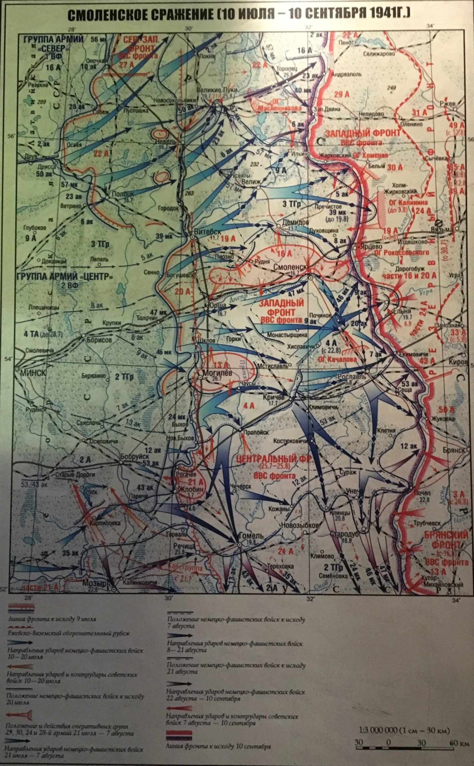
Ответьте на вопросы:
а) почему Смоленск стал следующей целью немецких войск после захвата Минска?
____________________________________________________________________________________________________________________________________________

б) какой город был захвачен противником в ходе Смоленского сражения в июле 1941 года и освобождён Красной армией в сентябре 1941 года?
____________________________________________________________________________________________________________________________________________

Итоговое задание – индивидуальное
Представьте себя фронтовым корреспондентом и напишите «репортаж» о том, что вы увидели и узнали, используя экспозицию музея. Тема репортажа может быть как широкой, так и узкой. Но хороший репортаж не должен быть слишком кратким или растянутым. Постарайтесь изложить факты ярко и образно. Передайте свои впечатления, сделайте акцент на том, что вам больше всего запомнилось. Не забудьте дать тексту такое название, которое сразу заинтересует читателя.

